 | 
ΕΛΛΗΝΙΚΗ ΔΗΜΟΚΡΑΤΙΑ  ΤΕΧΝΟΛΟΓΙΚΟ ΕΚΠΑΙΔΕΥΤΙΚΟ ΙΔΡΥΜΑ ΘΕΣΣΑΛΙΑΣ  ΕΠΙΤΡΟΠΗ ΕΚΠΑΙΔΕΥΣΗΣ & ΕΡΕΥΝΩΝ | ΕΥΡΩΠΑΪΚΗ ΕΝΩΣΗ  ΕΥΡΩΠΑΪΚΗ ΕΠΙΤΡΟΠΗ  ΕΥΡΩΠΑΪΚΟ ΚΟΙΝΩΝΙΚΟ ΤΑΜΕΙΟ  ΕΠΙΧΕΙΡΗΣΙΑΚΟ ΠΡΟΓΡΑΜΜΑ  «ΑΝΤΑΓΩΝΙΣΤΙΚΟΤΗΤΑ ΚΑΙ ΕΠΙΧΕΙΡΗΜΑΤΙΚΟΤΗΤΑ»

Αρ. πρωτ. 3125/21-09-2015

ΔΙΑΚΗΡΥΞΗ ΠΡΟΧΕΙΡΟΥ

ΜΕΙΟΔΟΤΙΚΟΥ ΔΙΑΓΩΝΙΣΜΟΥ ΣΕ ΕΥΡΩ

ΚΑΤΑΡΤΙΣΗ ΜελΕτΩΝ ΣκοπιμΟτητας

Στα πλαίσια της πράξης «Συνεργασία 2011» της ΓΓΕΤ, των Επιχειρησιακών Προγραμμάτων «Ανταγωνιστικότητα & Επιχειρηματικότητα» & Περιφερειών σε Μετάβαση και συγχρηματοδοτείται από την Ευρωπαϊκή Ένωση (Ευρωπαϊκό Κοινωνικό Ταμείο) και από Εθνικούς Πόρους ΕΣΠΑ 2007-2013

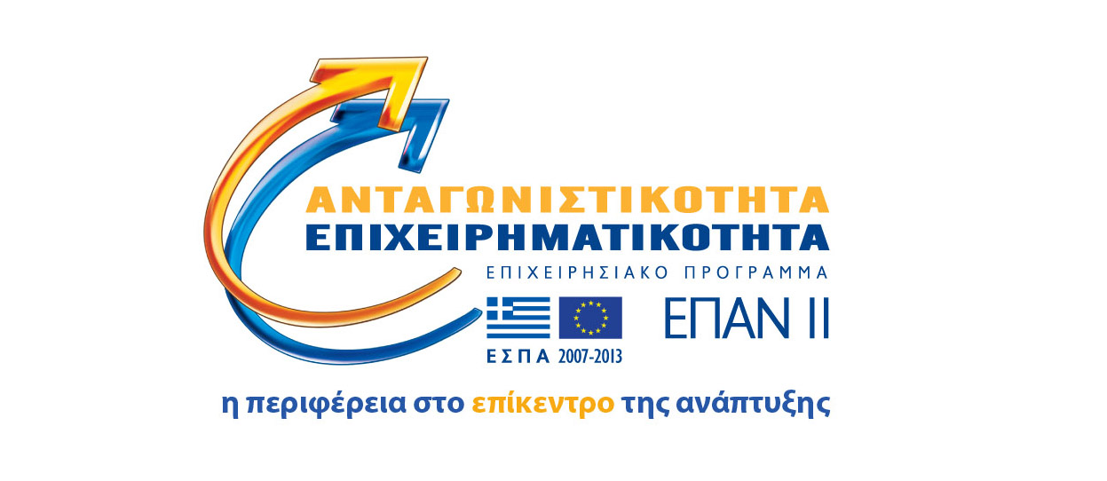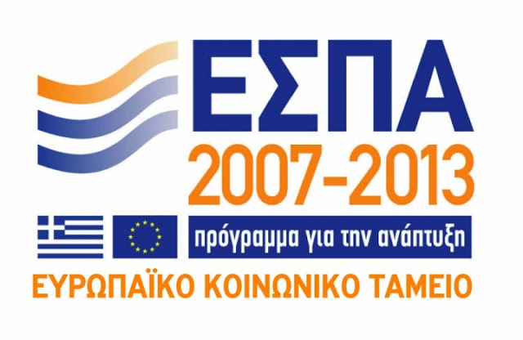
Υπουργείο Παιδείας και Θρησκευμάτων
ΓΓΕΤ – ΕΥΔΕ - ΕΤΑΚ
Ε.Π. Ανταγωνιστικότητα και Επιχειρηματικότητα (ΕΠΑΝ ΙΙ), ΠΕΠ Μακεδονίας-Θράκης, ΠΕΠ Κρήτης και Νήσων Αιγαίου, ΠΕΠ Θεσσαλίας-Στερεάς Ελλάδας-Ηπείρου, ΠΕΠ Αττικής
ΠΕΡΙΛΗΨΗ ΔΙΑΚΗΡΥΞΗΣ ΠΡΟΧΕΙΡΟΥ ΜΕΙΟΔΟΤΙΚΟΥ ΔΙΑΓΩΝΙΣΜΟΥ ΣΕ ΕΥΡΩ
Για την Κατάρτιση Μελετών Σκοπιμότητας,
με κριτήριο κατακύρωσης τη Συμφερότερη Προσφορά.

Λάρισα, 21/09/2015 (αρ. πρωτ. -3125-)

Συνοπτικά Στοιχεία

ΑΝΑΘΕΤΟΥΣΑ ΑΡΧΗ | Ειδικός Λογαριασμός Κονδυλίων Έρευνας (Ε.Λ.Κ.Ε.) Τ.Ε.Ι. Θεσσαλίας
ΤΙΤΛΟΣ ΔΙΑΓΩΝΙΣΜΟΥ | Κατάρτιση Μελετών Σκοπιμότητας για τις ανάγκες του έργου «FORECO» “Ανάπτυξη Βιοενέργειας και Προϊόντων από Ανακυκλωμένο Ξύλο από Δασικά Απόβλητα και Παραπροϊόντα Ξύλου” (κωδ. 11ΣΥΝ_8_944) που υλοποιείται στο πλαίσιο των Ε.Π. «Ανταγωνιστικότητα & Επιχειρηματικότητα» & Περιφερειών σε Μετάβαση – Δράση Εθνικής Εμβέλειας «Συνεργασία 2011» (κωδ ΕΛΚΕ 4853)
ΤΟΠΟΣ ΕΚΤΕΛΕΣΗΣ ΣΥΜΒΑΣΗΣ | Λάρισα, Ελλάδα
ΕΙΔΟΣ ΣΥΜΒΑΣΗΣ | Σύμβαση παροχής υπηρεσιών
ΕΙΔΟΣ ΔΙΑΔΙΚΑΣΙΑΣ | Πρόχειρος διαγωνισμός με κριτήριο τη Συμφερότερη Προσφορά
ΠΡΟΫΠΟΛΟΓΙΣΜΟΣ | Συνολικός προϋπολογισμός: 18.500,00€ (δεκαοκτώ χιλιάδες πεντακόσια ευρώ) συμπεριλαμβανομένου του αναλογούντος Φ.Π.Α (23%)
ΧΡΗΜΑΤΟΔΟΤΗΣΗ | Προϋπολογισμός του έργου «FORECO» “Ανάπτυξη Βιοενέργειας και Προϊόντων από Ανακυκλωμένο Ξύλο από Δασικά Απόβλητα και Παραπροϊόντα Ξύλου” (κωδ. 11ΣΥΝ_8_944)
ΚΑΤΑΛΗΚΤΙΚΗ ΗΜΕΡΟΜΗΝΙΑ ΥΠΟΒΟΛΗΣ ΠΡΟΣΦΟΡΩΝ | Τρίτη, 06/10/2015, ώρα 14:00
ΤΟΠΟΣ ΚΑΤΑΘΕΣΗΣ ΠΡΟΣΦΟΡΩΝ | Πρωτόκολλο Ε.Λ.Κ.Ε. Τ.Ε.Ι. Θεσσαλίας,  Λάρισα, 41 110 (Μ. Βλαχάβα, 2410684705)
ΗΜ/ΝΙΑ ΚΑΙ ΩΡΑ ΑΠΟΣΦΡΑΓΙΣΗΣ ΠΡΟΣΦΟΡΩΝ | Τρίτη, 06/10/2015, ώρα 14:00
ΠΛΗΡΟΦΟΡΙΕΣ ΓΙΑ ΤΗΝ ΔΙΑΚΗΡΥΞΗ  http://www.teilar.gr/prokirixeis.php | Βασίλειος Κυριατζής  τηλ.: 2410 684 734  E-mail: elke_procurement@teilar.gr

Ο ΝΟΜΙΜΟΣ ΕΚΠΡΟΣΩΠΟΣ
ΜΙΧΑΗΛ ΒΛΑΧΟΓΙΑΝΝΗΣ
ΠΡΟΕΔΡΟΣ ΤΗΣ ΕΠΙΤΡΟΠΗΣ
ΕΚΠΑΙΔΕΥΣΗΣ & ΕΡΕΥΝΩΝ Τ.Ε.Ι. ΘΕΣΣΑΛΙΑΣ

